Прокуратура Тамалинского района

Конкурс «Вместе против коррупции!»
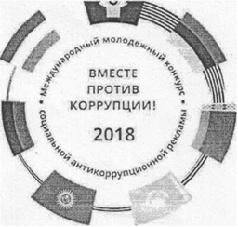
Генеральная прокуратура Российской Федерации выступает организатором Международного молодежного конкурса социальной антикоррупционной рекламы на тему «Вместе против коррупции!».
Его проведение анонсировано на 8-й сессии Конференции государств – участников Конвенции Организации Объединенных Наций против коррупции.
С учетом высокой социальной значимости проводимой работы по антикоррупционному просвещению как формы профилактики коррупции прокуратурой области разрабатывается план мероприятий на данном направлении.
Прием работ будет проводиться с 01.05.2020 по 01.10.2020 на официальном сайте конкурса www.anticorruption.life.
Правила проведения конкурса доступны на официальном сайте конкурса.
Торжественную церемонию награждения победителей конкурса планируется приурочить к Международному дню борьбы с коррупцией (9 декабря).
Выражаем надежду, что этот уникальный проект привлечет внимание к проблеме коррупции не только молодежи, но и взрослого поколения, послужит целям выработки нетерпимого отношения в обществе к ее проявлениям.

